**Утверждаю Директор**

**МБОУ «Ишхой- Юртовская СШ**

**имени Абдулмежидова М.Д.»**

**__________А.С.Оздемиров**

**пр №78-о от 25.08.2021 г.**

**Диагностическая работа**

**по функциональной грамотности**

**для учащихся 8 класса:**

**ЧИТАТЕЛЬСКАЯ ГРАМОТНОСТЬ**

**Авторы: Яшадова Хеди Атнановна,**

**Шовхалова Элина Нажмудиновна.**

**2021г.**

**Пояснительная записка**

Назначение диагностической работы

Читательская грамотность — один из важнейших метапредметных результатов в требованиях федеральных государственных образовательных стандартов общего образования и составляющая оценки функциональной грамотности школьника. Предметом измерения читательской грамотности является чтение как сложноорганизованная деятельность по восприятию, пониманию и использованию текстов. Поэтому цель проведения диагностической работы в 8 классе - выявить умения, связанные как с пониманием прочитанного, так и развитием способности применять полученную в процессе чтения информацию в разных ситуациях, в том числе нестандартных. Кроме умений на осмысление и оценку информации, в диагностическую работу добавлены умения обнаруживать и устранять противоречия, критически оценивать информацию, применять полученную информацию при решении широкого круга задач.

На основании выполнения диагностической работы оценивается овладение восьмиклассниками читательской грамотностью как составляющей функциональной грамотности личности.

Содержание и структура диагностической работы.

Диагностическая работа состоит из двух частей.

В первой части проверяется умение находить и извлекать информацию различного предметного содержания из текстов, схем, рисунков, таблиц, диаграмм, представленных как на бумажных, так и электронных носителях. Используются тексты различные по оформлению, стилистике, форме. Информация представлена в различном контексте.

Во второй части проверяется умение анализировать и обобщать (интегрировать) информацию различного предметного содержания. Проблемы, которые ученику необходимо проанализировать и синтезировать в единую картину, имеют как личный, так и глобальный аспекты. Обучающиеся должны владеть универсальными способами анализа информации и ее интеграции в единое целое.

Работа включает следующие по форме ответа задания:

- задания с выбором ответа,

- задания с кратким ответом

- задания с развёрнутым ответом.

Работа выявляет следующие читательские действия:

1.нахождение и извлечение информации из текста,

2. интеграция и интерпретация текстов,

3. осмысление и оценка текста,

4. использование информации из текста.

Работа выполняется в течение 40 минут; это время включает чтение текстов и выполнение заданий к ним.

**СПЕЦИФИКАЦИЯ**

**диагностической работы по функциональной грамотности для учащихся 8 класса: ЧИТАТЕЛЬСКАЯ ГРАМОТНОСТЬ**

1. **Цель диагностической работы**: оценить уровень сформированности читательской грамотности как составляющей функциональной грамотности.
2. **Подходы к разработке диагностической работы**.

Согласно определению известного психолога А. А. Леонтьева [1], функциональная грамотность предполагает способность человека использовать приобретаемые в течение жизни знания, умения и навыки для решения максимально широкого диапазона жизненных задач в различных сферах человеческой деятельности, общения и социальных отношений.

Методологической основой разработки заданий для формирования и оценки читательской грамотности выбрана концепция современного международного исследования PISA (Programme for International Students Assessment), результаты которого используются многими странами мира для модернизации содержания и процесса обучения.

В разрабатываемом российском мониторинге функциональной грамотности читательская грамотность понимается так же, как и в исследовании PISA: как«*способность человека понимать, использовать, оценивать тексты, размышлять о них и заниматься чтением для того, чтобы достигать своих целей, расширять свои знания и возможности, участвовать в социальной жизни»*[2, p. 28]*.*

Особое внимание в диагностике читательской грамотности уделяется множественным текстам – текстам, которые взяты из разных источников, имеют разных авторов, опубликованы в разное время, но которые относятся к одной проблематике. При этом одиночные тексты также представлены в диагностических вариантах.

В соответствии с требованиями к содержанию и планируемым результатам освоения обучающимися основной общеобразовательной программы среднего общего образования в качестве результата рассматривается формирование у обучающихся универсальных учебных действий. Особое место среди метапредметных универсальных учебных действий занимает смысловое чтение и работа с информацией. Это способствует формированию у обучающихся навыков читательской грамотности.

**Читательская грамотность** определяется по уровню сформированности трех групп умений.

- Ориентация в содержании текста и понимание его целостного смысла, нахождение информации;

- Интерпретация текста;

- Рефлексия на содержание текста или на форму текста и его оценка.

В данной разработке подобраны тексты для проверки сформированности умений читательской грамотности в 8 классе. Использованы разные виды источников.

**Сплошные тексты** состоят из предложений, которые соединены в абзацы. Абзацы могут быть соединены в параграфы, главы и т.д.

**Несплошные тексты** содержат особые связи информационных единиц текста и особые формальные указатели на эти связи.

**Смешанные тексты** соединяют черты сплошных и несплошных текстов. Вербальные и невербальные (например, графические) элементы смешанных текстов дополняют друг друга. Невербальные элементы - это форма представления текста, графические элементы (символы, диаграммы, карты). В смешанных источниках текста больше, чем в несплошных.

С учетом этого каждый источник информации соответствует определенной ситуации:

**Личная**. Такие тексты обслуживают частные интересы человека – и практические, и эмоциональные, и интеллектуальные.

**Общественная.** В таких ситуациях функционируют тексты, описывающие деятельность общественных организаций.

**Деловая.** Текст обслуживает выполнение какого-либо безотлагательного дела. Он направлен на то, чтобы оценить готовность обучающегося успешно функционировать за порогом школы, применяя свои знания и умения в реальной жизни.

Таким образом, задания составлены на основе информации из разных источников, в каждом из которых описана одна ситуация. Задания на проверку умения найти, осмыслить и оценить информацию предполагают следующий алгоритм действий.

**1) Нахождение информации:**

- Найти один или более отрывков информации, каждый из которых, отвечает одному или нескольким критериям.

- Находить противоречивую информацию в тексте.

- Найти и распознать связи между отрывками информации.

- Установить возможную последовательность или комбинацию отрывков с неизвестным контекстом или формой.

- Сделать вывод о том, какая информация в тексте необходима для выполнения задания.

**2) Интерпретация текста:**

- Определить главную мысль.

- Истолковывать значения слов или фраз в пределах ограниченной части текста, когда информация малоизвестна и требуется сделать простые выводы.

- Также проверяется умение применять информацию.

- Объединять несколько частей текста для того, чтобы определить главную мысль, истолковывать разделы текста, принимая в расчет понимание текста в целом.

- Объяснять связи и истолковывать значения слов, смысл фраз и нюансов языка.

**3) Рефлексия и оценка:**

- Делать сравнения или устанавливать связи между текстом и внешними знаниями.

- Объяснять особенности текста, основываясь на собственном жизненном опыте.

- Давать объяснения или оценивать особенности текста.

- Демонстрировать точное понимание текста в связи с известными, повседневными знаниями.

- Объяснять и оценивать особенности формы представления текста.

**Задания следующих типов:**

- Закрытый тип – выбор одного или нескольких ответов.

- Открытый тип – в ответе необходимо записать полный ответ.

- Сопоставление.

- Восстановление последовательности.

- Установление истинности.

**Примеры заданий - в приложении к данной пояснительной записке.** В качестве результатов обучения на уроках по функциональной грамотности предполагается формирование у обучающихся читательских умений (по работе с информацией в текстах), что возможно будет применить во внешкольных ситуациях. Как следствие, эти читательские умения послужат базой для учебной успешности в учреждениях среднего и высшего профессионального образования и станут гарантированным условием успешного участия в большинстве сфер взрослой жизни.

**Тексты с заданиями по формированию читательской грамотности**

**для 8 класса**

Приложение 1

Задания по формированию читательской грамотности

**Тексты:**

**Вопросы и задания:**

**Вопрос:** Используя два источника информации, расскажите о благотворительной деятельности А.П. Чехова.

**Ответ:** Согласно представленной информации, А.П. Чехов оказывал бесплатную медицинскую помощь нуждающимся, помогал улучшению условий жизни бедных людей, организовывал посадку тысячи плодовых деревьев для озеленения земли.

**Текст 1.** <https://ria.ru/20100129/206684344.html>. РИА-новости, 29.01.2010

**Антон Павлович Чехов, по воспоминаниям современников, был очень добрым человеком. Всех восхищало его отношение к людям. Свое жизненное и творческое кредо он формулировал так: «Литератор не кондитер, не косметик, не увеселитель; он человек обязанный, законтрактованный сознанием своего долга и совестью».**

Антон Павлович немало потрудился на ниве просвещения и благотворительности. Писатель часто переезжал с места на место и везде находил свободное время для того, чтобы принять несчастных и страждущих.

В 1890 году Чехов отправился в Сибирь, чтобы затем посетить остров Сахалин – место ссылки осужденных на каторгу. Здесь он посещал тюрьмы, подробно изучал их техническое и санитарное состояние, встречался и беседовал со множеством людей. Им было собрано огромное количество документального материала о труде, быте сахалинских каторжников и местных жителей, о тюремных начальниках и чиновничьем произволе. На Сахалине Чехов произвел перепись населения острова, составив около 10 тысяч статистических карточек. После возвращения с острова он систематизировал свои записи и написал книгу "Остров Сахалин", после публикации которой на Сахалин обратили внимание официальные лица. Министерство юстиции и Главное тюремное управление командировали на Сахалин своих представителей.  
В 1891 – 1892 годах, когда часть средней полосы России и Поволжья из-за неурожая и засухи переживала сильнейший голод, Чехов [организовал сбор пожертвований](http://www.chehovodstvo.ru/blagotvor.php) в пользу голодающих Нижегородской и Воронежской губерний, сам дважды выезжал туда.

В 1892 году Чехов купил недорогую запущенную усадьбу в селе Мелихове Серпуховского уезда Московской губернии, где во время холерной эпидемии работал земским врачом, обслуживал 25 деревень. Мелиховский период жизни Антона Павловича Чехова – это время его активной медицинской и общественной деятельности Он открыл на свои средства в Мелихове медицинский пункт, принимая множество больных и снабжая их лекарствами. На свои средства и по собственным планам Чехов построил три школы для крестьянских детей  в селах Талеж, Новоселки и Мелихово, ставшие образцовыми в Московской губернии. Он построил колокольню и пожарный сарай для крестьян, участвовал в прокладке шоссейной дороги на Лопасню. Он ходатайствовал, чтобы на лопасненской железнодорожной станции стали останавливаться скорые поезда. С группой земских деятелей Чехов организовал почтово-телеграфное отделение в Лопасне.

Чехов организовал посадку тысячи вишневых деревьев для засева голых лесных участков. Он мечтал, чтобы вся Россия стала одним прекрасным садом.

В эти же годы доктор Чехов избирается гласным земского суда, членом санитарного и учительского советов.

В Мелихове Чехову пришла идея создания общественной библиотеки в родном Таганроге. Он пожертвовал туда более двух тысяч томов книг, среди которых немало уникальных изданий с автографами музейной ценности, а также составил галерею портретов деятелей науки и искусства. Впоследствии постоянно отсылал в библиотеку закупаемые им книги, причем в очень больших количествах.

Благодаря усилиям Антона Павловича в Таганроге [появился памятник Петру Первому](http://chehov.niv.ru/chehov/bio/blagotvoritelnost.htm). В Париже Чехов сумел убедить известного скульптора Павла Антокольского подарить изваяние городу, организовал бронзовую отливку статуи и доставку ее через Марсельский порт в Таганрог.

В 1899 году, продав имение в Мелихово, Чехов с матерью и сестрой окончательно перебирается на жительство в Ялту. И здесь он, не изменяя своим жизненным принципам и ориентирам, ведет активную общественную деятельность. Как местный житель, он был избран в члены попечительского совета женской гимназии, пожертвовал 500 рублей на строительство школы в Мухолатке, хлопотал об устройстве первой биологической станции. Сам уже тяжело больной туберкулезом, Чехов заботится о приезжих больных.

В то время многие чахоточные приезжали в Крым почти без денег, только потому, что [были наслышаны об Антоне Павловиче Чехове](http://www.chehovodstvo.ru/page_1.php), который помогает устроиться и даже может похлопотать о виде на жительство для евреев.

*Материал подготовлен интернет-редакцией на основе информации открытых источников*

**Текст 2. К. И. Чуковский «О Чехове».**

Он был гостеприимен, как магнат. Хлебосольство у него доходило до страсти. Стоило ему поселиться в деревне, и он тотчас же приглашал к себе кучу гостей.

Снял дачу в украинском захолустье, ещё не видел её, не знает, какая она, а уже сзывает туда всяких людей из Москвы, из Петербурга, из Нижнего. А когда он поселился в подмосковной усадьбе, его дом стал похож на гостиницу...

**И** до такой степени**он был артельный, хоровой человек,** что даже писать мечтал не в одиночку, а вместе с другими. И путешествовать любил он в компании.

Работать с людьми и скитаться с людьми, но больше всего он любил веселиться с людьми, озорничать, хохотать вместе с ними...

Природа для него всегда событие, и, говоря о ней, он, столь богатый словами, чаще всего находит лишь один эпитет:*изумительная.* Но его отношение к природе отнюдь не отличалось пассивным созерцанием её «богатств» и «роскошей». Ему было мало художнически любоваться пейзажем, он и в пейзаж вносил свою неуклонную волю к созидательному преобразованию жизни. Никогда не мог он допустить, чтобы почва вокруг него оставалась бесплодной. Ещё в гимназии он насадил у себя в Таганроге небольшой виноградник, под сенью которого любил отдыхать. А когда поселился в разорённом и обглоданном Мелихове, он посадил там около тысячи вишнёвых деревьев и засеял голые лесные участки елями, клёнами, вязами, соснами, дубами и лиственницами — и Мелихово зазеленело.

А через несколько лет, поселившись в Крыму, на выжженном пыльном участке он с таким же увлечением сажает и черешни, и пальмы, и кипарисы, и сирень, и крыжовник, и вишни.

Не только к озеленению земли чувствовал он такую горячую склонность, но ко всякому творческому вмешательству в жизнь. То хлопочет об устройстве в Москве первого народного дома с читальней, библиотекой, аудиторией, театром. То добивается, чтобы тут же в Москве была выстроена клиника кожных болезней. То хлопочет об устройстве в Крыму первой биологической станции. То собирает книги для всех сахалинских школ и шлёт их туда целыми партиями...

Здесь я говорю не о его доброте, а опять-таки о его колоссальной энергии, о его страстном стремлении к самому активному вмешательству в жизнь ради того, чтобы люди зажили умнее и счастливее.

**Характеристика задания:**

**Деятельность:**

**Поиск информации:**

-Каким предстаёт перед нами Чехов-человек?

-Расскажите об особенностях его характера.

**Понимание информации:**

-Как вы понимаете фразу: «Он был артельный, хоровой человек».

-«Он был гостеприимен, как магнат». Объясните значение этого слова.

**Оценка информации:**

- Чему учит текст?

-Как бы вы поступили, если бы оказались на месте А.П. Чехова?

**Формат текста:**

Текст 1 – смешанный, текст 2 – сплошной.

**Тип текста:** рассуждение, множественный.

**Ситуация:** личная.

**Тип вопроса:** закрытый.

**Уровень:** средний.

Класс: 8.

Приложение 2

Задания по формированию читательской грамотности

**Текст: «В Москве отреставрируют монетный двор»**

**Вопросы и задания:**

**Вопрос:** В чем актуальность заметки о реставрации монетного двора на Никольской улице?

**Ответ:** Этот объект культурного наследия имеет историческую значимость и нуждается в реставрации

<https://rg.ru/2019/06/10/reg-cfo/v-moskve-otrestavriruiut-monetnyj-dvor.html>

Текст: [Ирина Огилько](https://rg.ru/author-Irina-Ogilko/)

В Москве разрабатывают проект реставрации монетного двора на Никольской улице. Об этом сообщает пресс-служба [департамента культурного наследия столицы](https://www.mos.ru/dkn/).

[[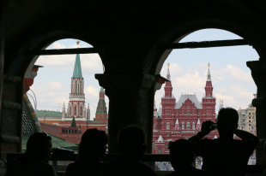](https://rg.ru/2019/05/19/reg-cfo/na-krasnoj-ploshchadi-skoro-poiavitsia-muzejnyj-kvartal.html)](https://rg.ru/2019/05/19/reg-cfo/na-krasnoj-ploshchadi-skoro-poiavitsia-muzejnyj-kvartal.html)

[На Красной площади скоро появится "музейный квартал"](https://rg.ru/2019/05/19/reg-cfo/na-krasnoj-ploshchadi-skoro-poiavitsia-muzejnyj-kvartal.html)

По данным департамента, монетный двор является объектом культурного наследия федерального значения. Он занимает сейчас целый квартал от Воскресенских ворот до Заиконоспасского монастыря. Самым старым зданием в стиле барокко здесь являются кирпичные палаты 1697 года.

"Основная цель реставрационных работ касается сохранения этого объекта, поэтому специалистам предстоит тщательно изучить памятник и учесть все его особенности", - сказал руководитель департамента культурного наследия Москвы Алексей Емельянов.

Он напомнил, что до 19 века здесь чеканили золотые, серебряные и медные монеты, а ряд территорий одно время использовали в качестве губернской тюрьмы. Среди знаменитых заключенных были Емельян Пугачев и Александр Радищев. Да и сам ансамбль обладает архитектурной ценностью: так, в начале 20 века часть зданий, выходящих на Никольскую улицу, перестраивались по проекту известного архитектора Льва Кекушева.

Как отметил Емельянов, помимо сохранения историко-архитектурного ансамбля должен быть проведен ряд мероприятий по обеспечению пожарной безопасности. Проведение работ начнется, как только проект будет согласован с Мосгорнаследием.

**Характеристика задания:**

**Деятельность:**

**Поиск информации:**

- Найдите информацию о фактах из истории монетного двора на Никольской улице.

**Понимание информации:**

-Является ли информационное сообщение объективным источником информации?

-Для чего в заметке используется комментарий руководителя департамента культурного наследия?

**Оценка информации:**

-Выскажите свое мнение о значимости культурных объектов в жизни нашей страны.

-Приведите примеры.

-Есть ли такие объекты культурного наследия в нашей области, которые требуют реконструкции?

**Формат текста:**

Текст – не сплошной.

**Тип текста:** рассуждение.

**Ситуация:** общественная.

**Тип вопроса:** закрытые и открытые.

**Уровень:** средний.

Класс: 8.

Приложение 3

Задания по формированию читательской грамотности

**Текст:** «**Как пользоваться Википедией?»**

**Вопросы и задания:**

**Вопрос:** Какую помощь оказывает интернет-сайт Википедия?

**Ответ:** Википедия – это хорошая возможность найти нужную информацию.

<http://www.osnova-pc.ru/prosmotr_posta.php?id=313>.

Как пользоваться Википедией?

*Википедия – это сайт в Интернете.* Представляет из себя открытую и сводобную энциклопедию, с огромным количеством нужной и ненужной информацией. *Как пользоваться Википедией?* Очень просто, и эта мини-статья ответит на все вопросы.

Найти эту интернет-энциклопедию большого ума не требуется. Набрать в любом поисковике слово «**Википедия**» и уже по первой же ссылке вас «выбросит» на нужную страницу.

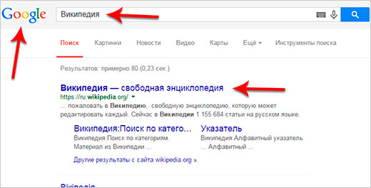

Более того, в сервисах мобильных телефонов и других устройств, а также в новейших версиях браузеров уже имеется встроенная закладка, тоже ведущая к Википедии. Ею активно пользуются старшеклассники и в еще большей степени – студенты, ищущие там ответы на вопросы тестов, заданные преподавателем.

В чем принципиальное отличие Википедии от традиционных словарей, справочников и энциклопедий? В ее открытости и принципиальной незавершенности. Любой, при наличии информации и эрудиции, в состоянии дописать или даже полностью переписать ту или иную словарную статью. Разумеется, в области печатных изданий такая политика немыслима.

Что именно ищут в Википедии?

**Информацию.** Если конкретизировать – значения терминов, определения, биографические данные известных лиц. Сам алгоритм поиска является вполне традиционным, если бы не одно «но»: набираешь в поисковой строке нужное слово и уже в процессе набора, буква за буквой, символ за символом, по слогам, сама **Википедия начинает подсказывать**, что именно ищется – вплоть до буквального совпадения.

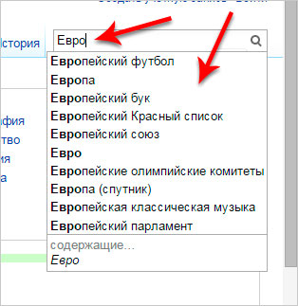

Это значительно облегчает поиск. Сама же поисковая строка находится в правом верхнем углу каждой загружаемой страницы. Поиск можно организовать и по ключевым словам, благодаря слову «содержащее» в так называемом выпадающем списке поисковой строки.

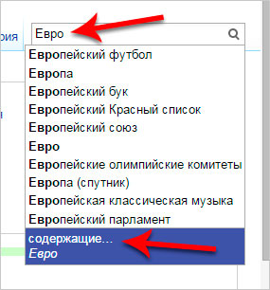

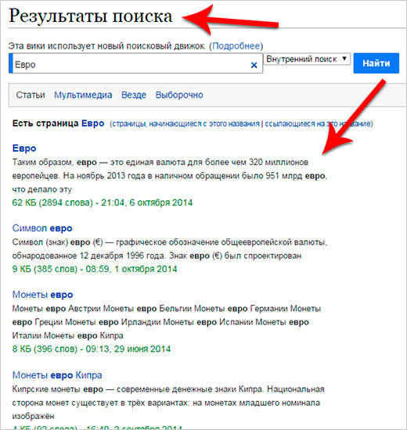

Сам же принцип изложения и размещения материала здесь – алфавитный. Внутри многих статей расположено немало гиперссылок, ведущих за пределы Википедии. Таким образом, это издание образует целую разветвленную сеть по поиску информации.

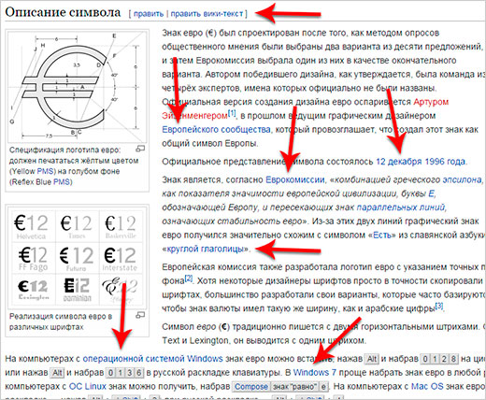

Если имеется необходимость, то начинать поиск можно по предметной области. Такую возможность предоставляет *главная страница Википедии*.

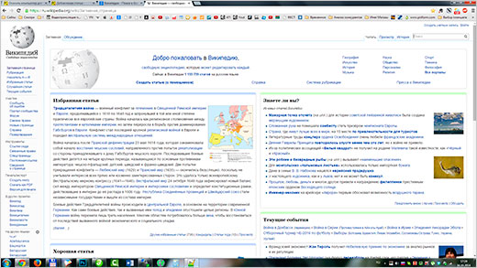

На этом мини-пособие по правильному **использованию Википедии**подошло к концу!

**Характеристика задания:**

**Деятельность:**

**Поиск информации:**

- Как пользоваться Википедией?

-Что ищут в Википедии?

**Понимание информации:**

-Верно ли, что информацию на этом сайте можно найти только по предметной области?

-Поясните, что имеется в виду, когда говорится «принцип размещений материала на сайте – алфавитный»?

**Оценка информации:**

-Верно ли, что информацию на этом сайте можно найти только по предметной области?

-Согласитесь ли вы с тем, что только сайт Википедия может помочь в поиске учебной информации? Обоснуйте ответ.

**Формат текста:**

Текст – составной.

**Тип текста:** инструкция.

**Ситуация:** учебная.

**Тип вопроса:** закрытые и открытые.

**Уровень:** средний.

Класс: 8.